2024秋《学术英语入门》小组学术汇报要求

同学们好，我们的课程即将接近尾声，教学周16-17周将由各组同学对本学期所选论文进行学术汇报，为了便于大家准备，对学术汇报的内容和形式做出以下说明。

学术汇报的内容

汇报内容为一篇论文。可从教师提供的论文列表中选择，也可以自行选择其他英文论文。主要包括三个环节：论文引言部分、论文主体内容、论文讨论部分。各组同学可结合成员人数，对汇报任务进行均匀分工（比如5位成员的小组，可以2人负责一个环节）。

1. Introduction部分的分析
结合本学期所听的讲座，分析该论文的Introduction的结构以及论述逻辑是如何展开的，具体而言，包括如下几方面：
（1）研究背景，有什么已知的发现（为什么要做这样的铺垫，和研究问题什么关系？）；
（2）亟待填补的research gap是什么？为什么fill this gap很重要？
（3）我们要怎么做？
此外，关注Introduction中有什么Key references to preliminary work? 有没有核心概念的定义和澄清？如果你发现你所阅读的论文中以上很多环节都没涉及，请批判性地评论该论文撰写中的不足以及应该如何改进。
在此基础上，从Introduction部分选取好的语句、用词进行分析和汇报，尤其是对自己今后写作会有帮助的语句和词汇，如下图绿色字段所示。

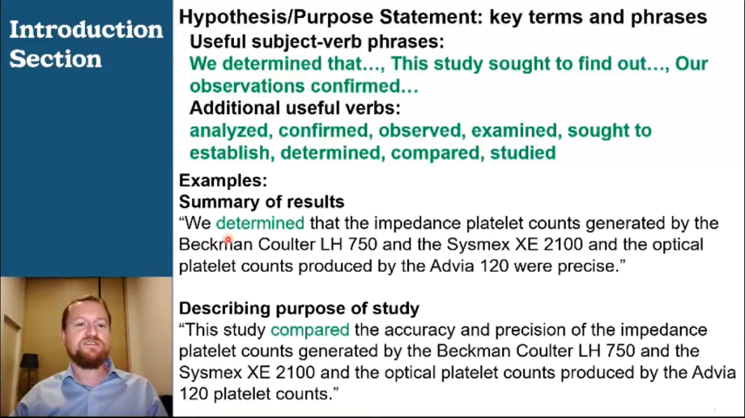

2. 论文主体内容的汇报
该部分主要汇报Research Questions, Theoretical Framework (If applicable), Method和Results，主要目的是让观众了解这个研究是关于什么的，有什么发现。这部分请避开过于复杂难懂的概念和分析方法，选取简单易懂的内容即可。
结合本学期所听的讲座，分析该论文的Results & Graphs的呈现方式，选取好的语句、用词进行分析和汇报，尤其是对自己今后写作会有帮助的语句和词汇。

3. Discussion部分的分析
结合本学期所听的讲座，分析该论文的Discussion的结构以及论述逻辑是如何展开的，具体而言，包括如下几方面：
（1）对结果Results部分的讨论，解释results意味着什么；
（2）本研究的results和别人的研究有什么异同，可能的原因；
（3）本研究有哪些意义（implications）
（4）本研究有局限性（limitation）
（5）未来要进一步开展哪些探索（future work）

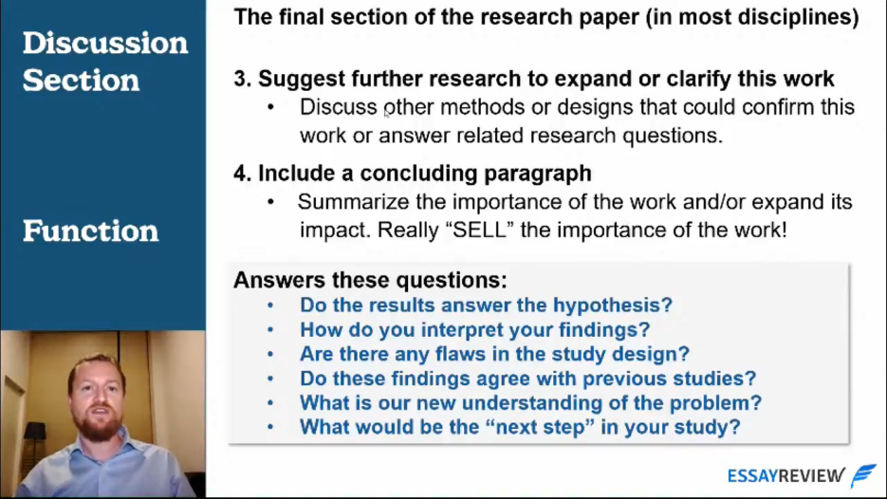

在此基础上，从Discussion部分选取好的语句、用词进行分析和汇报，尤其是对自己今后写作会有帮助的语句和词汇，如下图绿色字段所示。
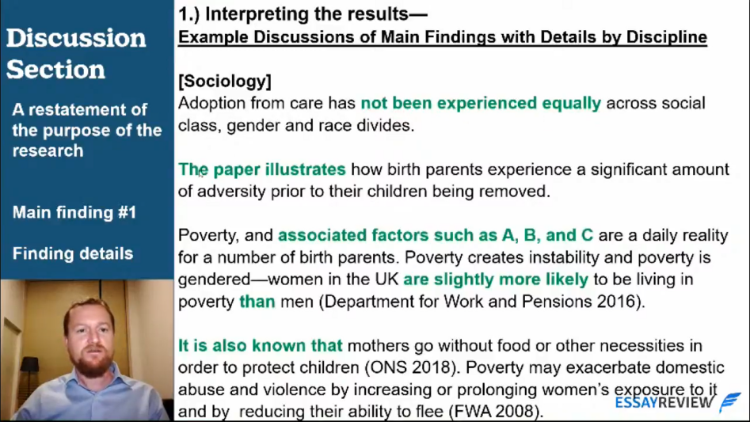

学术汇报的形式

学术汇报以小组形式开展，请每位组员围绕以上内容依次进行汇报，汇报开始时请先介绍本人姓名，每组汇报总时长不超过15分钟，根据各组人数，合理分配每位组员时间，严格控制总时长。
按照平时课堂汇报的分组依次进行汇报，预计是1-5组于16周汇报，6-8组于17周汇报，16周未能完成的组顺延至17周。
建议大家做以下准备：
1. 按照小组分配的时长（后续告知）进行分工，结合每人时长来决定内容的取舍；
2. 完成PPT之后，小组必须一起进行汇报演练，确保PPT正常播放，严格把控时间；
3. 如果发现超时严重，必须对内容进行删减，保留自己认为最精华的内容进行汇报；
4. 准备好PPT，汇报当天的课前发到微信群（自行选择论文的需要将论文原文一并发送），并留出1-2分钟应对突发状况的时间。

学术汇报的评价

本次学术汇报占期末总评的20%，由教师打分，此分数为个人成绩，非小组成绩。
评价维度包括论文理解、语言表达、汇报技巧和团队合作。请各组同学依照以上评分标准认真准备。

以上就是本次学术汇报的具体安排，有其他未尽事宜，同学们可以在群中询问。

